臺北榮譽國民之家廉政電子報 | 108年6月第2期  請刊登於公布欄
目 錄
- 廉政小叮嚀：活力政府做得好，清廉反貪不可少

- 洗錢防治宣導─為什麼金融機構要進行確認客戶身分？

對民眾有甚麼好處？

金融機構進行客戶審查是遏止不法金流的第一道重要防線。金融機構扮演好守門員的角色，可有效降低人頭帳戶，避免成為罪犯利用的工具；民眾的帳戶也不會被輕易盜用或冒用，可以確保財產安全。

(資料來源:行政院洗錢防制辦公室)

- 廉政宣導

(一) 法務部廉政署政策行銷微電影「蔥花麵包的滋味」，請大家踴躍觀看：

法務部廉政署為提升各界重視廉政價值，爰製作旨揭行銷微電影（片長五分鐘），俾利爭取大眾支持廉政工作。本家政風室於全球資訊網、臉書、堂隊公佈欄、各式會議場所等管道協助託播，宣導周知：旨揭影片置放於本家公告區/政風宣導/108年政風宣導，請踴躍瀏覽觀看並下載運用。

(二) 廉政案例-國中校長偽報公共關係費涉有不法案：

事實說明：甲於A國中擔任校長利用私人聚餐之機會，意圖不法之所有取得餐廳空白發票收據，並偽填日期、數量、品項、金額核銷公共關係費新臺幣4萬餘元。嗣後，甲於校長成績考評委員會時做出不實陳述，聲稱其公共關係費由渠自行支付，再以商家提供之單據核銷，致誤導委員會決議不予懲處，惟於檢察官訊問時始坦承不諱，經檢察官審酌甲無前科，且其犯後坦承犯行並繳回犯罪所得及公共利益之維護，業經偵查終結予以緩起訴處分。

廉政叮嚀：學校之教職員除教育行政及學術之基本職責外，還具有引導社會風氣之功能。甲為一校之長，更應以身作則，就公共關係費之支用應恪遵「支出憑證處理要點」之規範核實報支。

(三) 反賄選宣導-檢舉賄選方式：
- 一接→接近候選人。
- 二保→保存賄選人、事、時、地、物的賄選證據。
- 三打→一定要撥打檢舉賄選專線 0800-024-099。
- 四訴→起訴就 1/4 獎金，一審判決有罪再領 1/4。
- 五搞定→判決有罪確定，全額獎金都給你！
- 保防宣導短片-假消息

為強化機關安全管理防衛機制，提升同仁安全保防意識，已於本家網頁/訊息公告/資訊公開/政府資訊項下，連結法務部調查局「保防宣導短片-假消息」，請各同仁踴躍上網點閱觀看。

- 公務機密維護宣導─使用電話四大保密須知：
  - 談及公務前，事先確認對方的身分，因為竊密的人可能會以虛構職位或關係來套問機密事。
  - 如果要隱密個人使用的電話號碼，可將桌上電話或行動電話（大哥大）設定為「發話號碼不顯示」，不然，對方（受話者）「來電顯示器」螢幕中，就會出現你的私人電話號碼。
  - 個人行動電話（手機）語音信箱及電話答錄機密碼應設定密碼保管不宜公開，以免遭人竊聽。
  - 經常檢視住宅大樓電話的線箱，察看有否破人掛線竊聽或盜撥電話？

(資料來源: 澎湖縣政府稅務局)

- 機關安全維護宣導─防針孔、有撇步：

民眾外出旅遊入住旅社、賓館、飯店時，由於房間內設備齊全，可架設「針孔」的地方很多，包括吹風機、緊急照明燈、燈罩、天花板、時鐘、化妝鏡、冷氣孔、垃圾桶、花瓶、芳香劑、壁畫、鑰匙孔、插座、電視架等都要注意，尤其要針對面對床位的設備與擺設仔細檢查，因為針孔幾乎都會對準床位。

警方提醒，預防被偷拍最好的方法就是阻絕光源，關掉房間內的燈，讓照度降低，無線針孔攝影機便無法錄下清楚的畫面。另外進出公共場所時應提高警覺，如投宿旅店、更衣或如廁時，要先察看四周環境是否有可疑人士出現及不當擺設。(資料來源:彰化縣消防局)

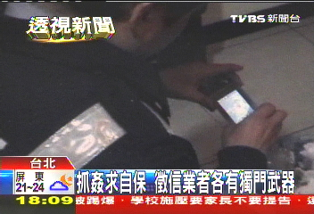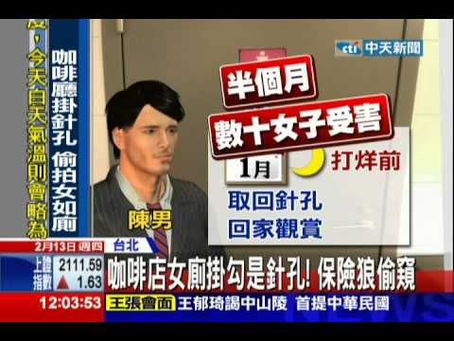
針孔好與壞

針孔

＊＊＊＊＊＊＊＊＊＊＊＊＊＊＊＊＊＊＊＊＊＊＊＊＊＊＊＊＊＊＊
臺北榮家政風檢舉專線電話(外線：02-26732618，內線：904)
臺北榮家政風檢舉電子郵件信箱：vhtpe0015@mail5.vac.gov.tw
(廉政檢舉專線: 0800-286-586、傳真: 02-2381-1234)

